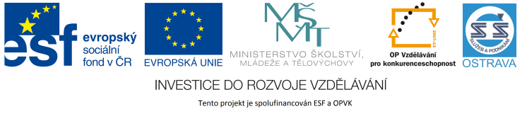VY_12_INOVACE_ČJO3A6464ZŘ_RES

**Výukový materiál v rámci projektu OPVK 1.5 Peníze středním školám**

Číslo projektu: CZ.1.07/1.5.00/34.0883

Název projektu: Rozvoj vzdělanosti

Číslo šablony: I/2

Datum vytvoření: 3. 6. 2013

Autor: Mgr. Renáta Zbořilová

Určeno pro předmět: Český jazyk a literatura

Tematická oblast: Porozumění textům v kontextu literárního vývoje 20. a 21. století

Obor vzdělání: Obchodník (66-41-L/01) – 3. ročník

Název výukového

materiálu: pracovní list **Opakování – test**

Popis využití: řešení

Čas: 30 minut

**Řešení:**

1. a) poetismus; b) proletářská poezie, c) expresionismus, d) surrealismus, e) socialistický realismus
2. a) Jiří Wolker, b) Jaroslav Hašek, c) Vladislav Vančura, d) Konstantin Biebl, e) Karel Čapek, f) Andre Breton, g) Tristan Tzara, h) Jarmila Glazarová, i) F. T. Marinetti, j) Jiří Voskovec
3. rybář Santiago – Stařec a moře, dr. Galén – Bílá nemoc, kouzelník Arnoštek – Rozmarné léto, paní Müllerová – Osudy dobrého vojáka Švejka za světové války, Pavel Bäumer – Na západní frontě klid, Eržika – Nikola Šuhaj loupežník
4. a) drama, b) próza, c) poezie, d) próza, e) drama
5. a) ano, b) ne, c) ano, d) ne, e) ne, f) ne, g) ano, h) ano
6. a) Bylo nás pět, b) Rozmarné léto, c) Petr a Lucie, d) Stařec a moře